Momento de Oración:
Nos ponemos en presencia del Señor, en el nombre del Padre del Hijo y del Espíritu Santo. Esta semana vamos a dedicar nuestra oración para pedirle a Dios que escuche nuestros corazones, nuestras necesidades y anhelos, que nos guíe y acompañe siempre de su mano.

LUNES 28 DE SEPTIEMBRE
MATEMÁTICA
- Realiza la ficha 23 del Bloc “la hora”.
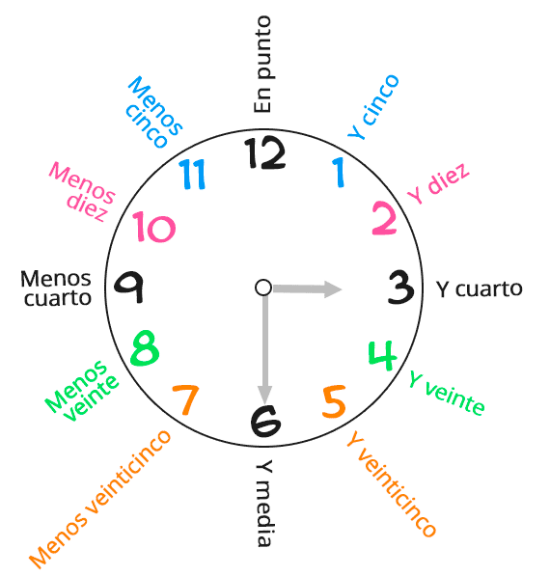
Practicamos:

- Une con flechas el reloj con la hora que corresponde:
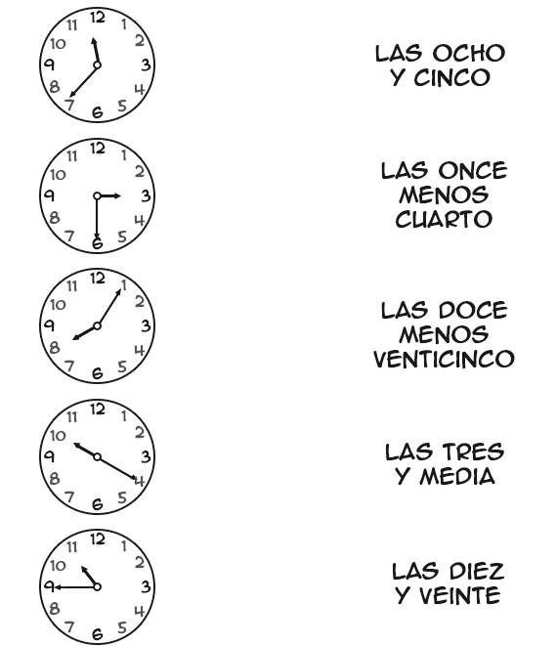

LENGUA
ESCRIBIMOS POESÍAS
- Escribe poemas breves con este orden:
Primer verso: un sustantivo;
Segundo verso: tres adjetivos;
Tercer verso: lo que ese sustantivo hace;
Cuarto verso: un sentimiento hacia ese objeto;
Quinto verso: creá un nombre nuevo para el objeto o persona. (Sustantivo o adjetivo) en una palabra. Por ej:
Arco iris
brillante, colorido, inmenso,
sale después de la lluvia
para alegrar mis días.
Majestuoso.
- Arma ideas raras, uniendo las palabras de estas columnas. Puedes agregar otras palabras. Después arma una poesía. Por ej:
“El invierno invisible
puso roja su nariz”

SUSTANTIVOS | ADJETIVOS | ACCIONES | OTRAS PALABRAS
rincón | grande | alcanzar | rápidamente
planta | loco | correr | más
estrella | amarillo | cantar | poco a poco
invierno | encendido | sollozar | antes
tormenta | invisible | partir | tímidamente
volcán | rojo | poner | y
nariz |  |  | con
cielo |  |  | su
niños |  |  | a

MARTES 29 DE SEPTIEMBRE
CIENCIAS SOCIALES
EL ESTADO NACIONAL
- Escuchamos y vemos el siguiente video explicativo:
Link 3° “A”:
https://drive.google.com/file/d/1wPWlXLJKeT3KAwPE2iSUun4kBMTi9XTA/view?usp=sharing

Link 3° “B”:
https://drive.google.com/file/d/100yNaKo9vGJDl_GWuVa2PS_Lt5eSMdz9/view?usp=sharing
MATEMÁTICA
- Realizamos las fichas número 24, 25 y 26 del libro para repasar tablas.

JUEVES 1 DE OCTUBRE
NOS ENCONTRAMOS NUEVAMENTE A TRAVÉS DE LA PLATAFORMA MEET, EN GRUPOS REDUCIDOS. LOS GRUPOS SE ENVIARÁN JUNTO AL LINK DURANTE LA SEMANA.
(No hay actividades)
VIERNES 2 DE OCTUBRE
IDENTIDAD Y CONVIVENCIA
BUSQUEMOS CON OTROS SOLUCIONES CREATIVAS
- Observa estos videos que hablan del trabajo cooperativo y cuáles son sus beneficios:
Link: https://www.youtube.com/watch?v=qvF3jfSWq8A
https://www.youtube.com/watch?v=sWpFOAq1Jq0
- Luego de ver los videos, responde:
- ¿Por qué creen que vimos estos videos?
- ¿Qué importancia tiene el trabajo en equipo? ¿Hay competencia en algún video? ¿Quién gana?
- ¿Qué consejo le darías a los personajes del segundo video?
- ¿Cómo podemos resolver los conflictos que a veces se nos pueden presentar?
CIENCIAS NATURALES
LA LUNA
- Observa el siguiente power point:
https://drive.google.com/file/d/1xk29jfvVWF6M1ugb1nZW3qmTatqZ-9Ec/view?usp=sharing

¡TE INVITO A SEGUIR INDAGANDO ACERCA DE TODAS LAS CURIOSIDADES QUE TE INTERESEN SOBRE LA LUNA!

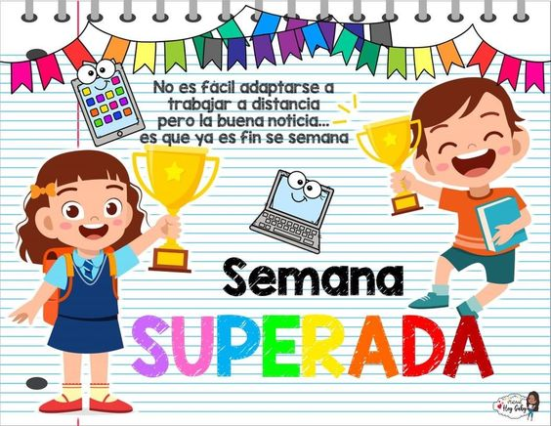

ENCUENTROS POR MEET
LINK 3A: https://meet.google.com/tjt-zjae-uhi

LINK 3B: https://meet.google.com/pcw-hiso-mpy

DÍAS | 3RO A | 3RO B
Martes 29/09  Matemática (la hora) |  | 14- Rafael Del Corro, Gerónimo Rodriguez, Pedro Toledo, Nata Báez Gudiño, Fermín Cañas, Gonzalo Malik, Jazmín Ahumada, Amali Yazbek, Martina Asis, Elena Gronda, Trini Rivetta, Catalina Romero.  15- Agustín Álvarez, Lorenzo Vigil, Julián Gómez, Rino Luchini, Valentino Orazi, Maira Torres, Emilia Malbrán, Malena Núñez, Guille Pérez López, Victoria Aguirre, Renata Romero Caporale, Felicia Scruzzi.  16- Tomás Andreis, Justiniano Quadri, Sebastian Ball, Benjamín Falfán, Constantino Bracco, Jazmín Ribeiro, Martina Saldaña, Mía Amorin, Sara De Vértiz, Guille López Agüero, Julia Aznarez, Alfonsina Mors.
JUEVES 01/10  (Lengua- Poesía) | 15:15- Flores Facu, Nieto Constan, Almiron Alegra, Elaskar Melo Felicitas, García Matilda, Zaka Nico, Buteler Bauti, Herzog Ignacio, Perez Mercado Jere, Arrigo Mate.  16:15- Fiorenza Spada Pedro, Marin Pedro, Ahumada Delfi, Del Franco Guada, Vila Matilde, Lopez Mateo, García Ravellia Manuela, Santos Lola, Garayzábal Valen, Hoyos Agus, Zapata Cata.  17:15- Bento Kuba,Assenza Santino, Alfon Crostelli, Ruibal Ema, Diaz Santi, Rossi José, Sobredo Fran, Alvaro Villalobos, Figueroa Benja, Maddalena Thiago, Acuña Victoria, Braga Yeraci Lucía, Bortagaray Salvi. | 15- Rafael Del Corro, Gerónimo Rodriguez, Pedro Toledo, Nata Báez Gudiño, Fermín Cañas, Gonzalo Malik, Jazmín Ahumada, Amali Yazbek, Martina Asis, Elena Gronda, Trini Rivetta, Catalina Romero.  16- Agustín Álvarez, Lorenzo Vigil, Julián Gómez, Rino Luchini, Valentino Orazi, Maira Torres, Emilia Malbrán, Malena Núñez, Guille Pérez López, Victoria Aguirre, Renata Romero Caporale, Felicia Scruzzi.  17- Tomás Andreis, Justiniano Quadri, Sebastian Ball, Benjamín Falfán, Constantino Bracco, Jazmín Ribeiro, Martina Saldaña, Mía Amorin, Sara De Vértiz, Guille López Agüero, Julia Aznarez, Alfonsina Mors.

